v. 23 Als eersten van het Griekse land heb ik dit Thebe ololu[1] laten roepen,

nadat ik een hertenvel vastgemaakt heb aan hun[2] huid

nadat ik een thyrsosstaf[3] gegeven heb in hun hand,

als een speer van klimop;

r. 26 de broers van mijn moeder, die dat allerminst hadden moeten zeggen[4],

zeiden immers voortdurend dat

ik, Dionysos, niet geboren ben uit Zeus,

dat Semelè, nadat zij ontmaagd[5] werd door[6] één of andere sterveling,

haar misstap van het bed toeschrijft aan Zeus,

een verzinsel[7] van Kadmos,

om welke reden[8] zij met leedvermaak verkondigden

dat Zeus haar gedood heeft,

omdat hij gelogen had over zijn huwelijk.

v. 32 Daarom heb ík henzelf opgejaagd uit hun huizen door razernij[9],

zij bewonen de berg, van hun zinnen beroofd,

en ik heb hen gedwongen om de uitrusting te hebben van mijn erediensten.

v. 35 En heel het vrouwelijke nageslacht van de Kadmeeërs,

zoveel als er getrouwde vrouwen waren,

heb ik in razernij[10] uit hun huizen gedreven[11];

zij zitten tezamen met de dochters van Kadmos door elkaar

onder de groene pijnbomen op de rotsen zonder beschutting.

Dit is een Romeinse olielamp van een thyrsos.

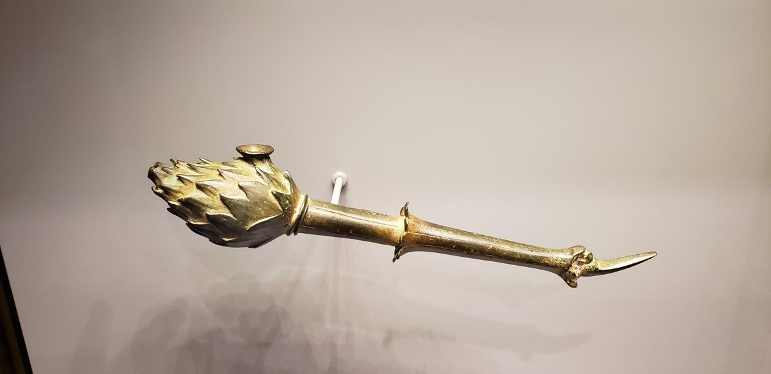

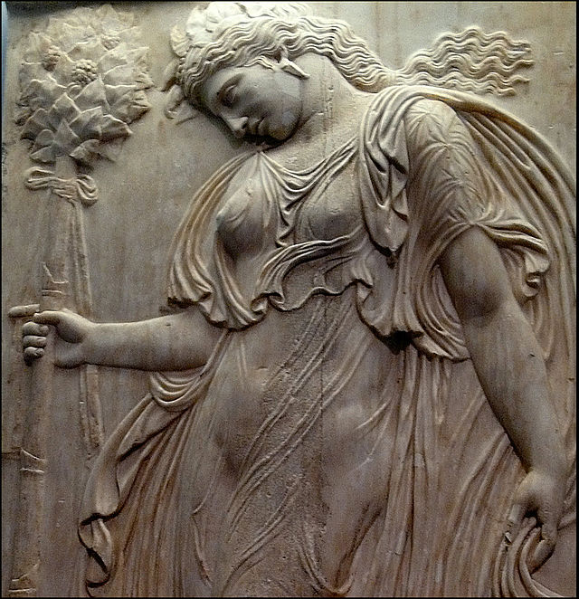

Dit is een reliëf van een mainade met een thyrsosstaf.

1. Dit woord is een onomatopee. Dat is een klanknabootsend woord.
2. i.e. de huid van de mainaden
3. Een voorbeeld van een thyrsosstaf.

   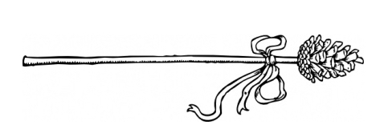
4. φάναι is de infinitivus van φημί. φάσκω heeft het suffix van het intensivum (-σκ-), dat duidelijk maakt dat iets heel vaak gebeurt.
5. Het Griekse woord νύμφη is een ander woord voor vrouw. Het werkwoord νυμφεύομαι betekent zoiets als een (echte) vrouw worden, maar mag je begrijpen als een eufemisme voor seks.
6. In tragedie kan ἐκ ook door betekenen in een passieve zin (net als ὑπὸ)
7. Het poëtisch meervoud komt vaker voor in de tragedie. Als het niet duidelijk bedoeld is, dan kan het meervoud het beste met enkelvoud vertaalt worden.
8. Letterlijk: vanwege welke dingen
9. Enjambement; het zou ook wel meervoud kunnen zijn hier alsof Dionysus bedoelt: buien met razernij. Dit is in tegenstelling tot wat er nu staat, namelijk eerder het instrument waardoor ze uit hun huis gejaagd zijn.
10. Opnieuw een verwijzing naar het woord μανία en μαίνομαι. Het woord voor bacchante (mainade) is dus nauw verwant met deze razerbij en gekte.
11. Έξέμηνα is een pseudosigmatische aoristus.